2014年吉林省文化发展统计概述

2014年，在省委、省政府的正确领导下，在有关部门的大力支持下，全省文化系统围绕中心、服务大局、开拓创新、务实进取，文化改革发展取得新成果。
一、全省文化文物基本情况
（一）机构、人员情况
截止到2014年底，全省文化部门机构共计1,446个，从业人员13,615人，其中：图书馆66个，从业人员1,642人；群众艺术馆、文化馆78个，从业人员2,481人；艺术表演团体40个，从业人员2,540多人；博物馆78个，从业人员1,214人；美术馆8个，从业人员69人。
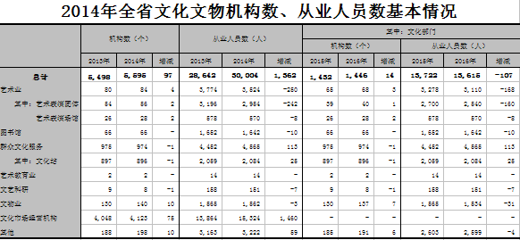
（二）全省文化事业经费投入情况
全省文化事业经费逐年增加，特别是党的十六大以来，我省各级党委、政府更加重视文化建设，把文化发展列入经济和社会发展的总体规划之中，不断加大投入，使文化建设的基础更加巩固。1998年-2014年十六年间，全省各级财政对文化事业经费投入累计达107.80亿元（不含基建拨款），从1998年的1.62亿元增加到2014年的17.28亿元，年均增长17.08%。
其中：对公共图书馆经费投入从1998年的0.24亿元增加到2014年的2.49亿元，年均增长16.97%。对群众文化经费投入从1998年的0.27亿元增加到2014年的4.64亿元，年均增长20.72%。对艺术表演团体经费投入从1998年的0.42亿元增加到2014年的2.53亿元，年均增长12.66%。对博物馆经费投入从1998年的0.11亿元增加到2013年的2.33亿元，年均增长21.33%。省直文化事业经费从1998年的0.51亿元增加到2014年的3.18亿元，年均增长12.98%。
2014年，全省文化事业经费17.28亿元（不含基建拨款），占财政支出2,906.94亿元的比例为0.64%；人均文化事业经费为70.06元。
二、2014年文化工作硕果累累
（一）文艺创作演出方面
1、全省艺术表演团体总量和从业人员情况。截止到2014年底，全省共有艺术院团56个，从业人员2,954人，其中：省直艺术院团4个，从业人员643人；各级文化部门管理的艺术院团36个，从业人员1,897人；民间职业剧团16个，从业人员414人。
2、吉剧振兴工程稳步推进。吉剧振兴工程取得重要阶段性成果。吉剧《站醒台》荣获中宣部“五个一工程”戏剧奖,吉剧《焦裕禄》荣登国家大剧院舞台，并在省内巡演百余场，省里设立吉剧振兴引导资金，已扶持12个吉剧剧目。成功举办吉剧优秀剧目汇演和“吉林文化上海行活动”。吉剧电影《大唐女巡按》拍摄完成,吉剧《包公赔情》参加2015年新年戏曲晚会。11卷《吉剧集成》出版发行。
3、送戏下乡工作创新开展。为创新公共服务供给模式，有效动员社会力量，构建多层次、多方式的公共服务供给体系，根据省政府办公厅关于政府向社会力量购买服务的实施意见，2014年送戏下乡演出补贴纳入政府采购。通过招投标，省演出公司组织省内演出团体较好完成了4,000场送戏下乡演出任务。在加快吉剧振兴的同时，其它艺术门类竞相发展。
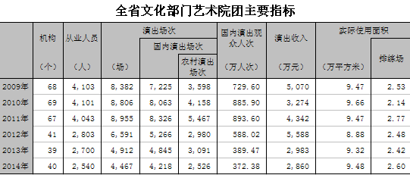
4、优秀作品创作成果喜人。大型整理改编传统京剧《孙安动本》当选“2011-2012年度”国家舞台艺术精品工程重点资助剧目，在全国当选的15台剧目中排名第6；梨树县地方戏曲剧团有限责任公司二人转《香妃梦》获全国曲艺、木偶剧及皮影戏优秀剧（节）目扶持；吉林市歌舞团连续17年登陆央视春晚舞台；吉林市戏曲剧团吉剧戏歌《骏马奔腾拜大年》入选2014央视戏曲春晚；结合纪念抗战胜利70周年，成功创排大型现代革命京剧《杨靖宇》；围绕提高我省舞台艺术产品创作水平及吉剧汇演，举办了全省剧本讨论会和多场小型剧本讨论会；有8个项目获得国家艺术基金扶持。
（二）公共文化服务方面
1、全省公共文化服务机构总量与分布。截止到2014年底，公共文化服务机构1,126个，其中：公共图书馆66个、文化馆（含群艺馆）78个、乡镇综合文化站626个、街道文化站270个、博物馆78个、美术馆8个。
2、公共文化设施面积偏低。全省有公共文化机构1,126个，实际使用房屋建筑面积为960,461平方米，每万人拥有公共文化设施面积359.54平方米。
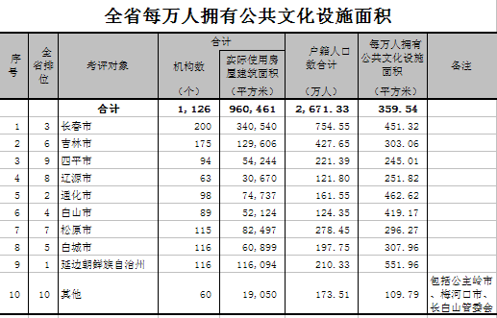
3、全省公共文化服务体系财政补助经费逐年不断提升。近五年来，从2010年的5.16亿元，增加到2014年的8.98亿元（不含基建拨款），年平均增长20.32%。
近五年来，全省公共文化服务体系财政补助经费累计达到33.51亿元（不含基建拨款）。其中：按机构类型分，公共图书馆9.62亿元，占财政补助总计的28.72%；文化馆（含群艺馆）10.08亿元，占30.07%；文化站5.17亿元，占15.42%；博物馆8.04亿元，占23.99%；美术馆0.60亿元，占1.79%。
按地区分，长春地区（含省直单位）12.20亿元，占财政补助总计的36.39%；吉林地区4.89亿元，占14.60%；四平地区1.84亿元，占5.50%；辽源地区1.69亿元，占5.04%；通化地区2.27亿元，占6.76%；白山地区1.67亿元，占4.98%；松原地区1.99亿元，占5.94%；白城地区1.62亿元，占4.84%；延边朝鲜族自治州4.62亿元，占13.79%；其他（包括：公主岭市、梅河口市、长白山管委会）0.72亿元，占2.16%。
4、不断提升公共文化服务体系综合服务水平。2014年，全省扶持建设200个农村文化大院小广场、400个社区文化活动室和“送戏下乡”4000场三项省政府年度民生实事项目按计划完成。全省公共图书馆、博物馆、文化馆、美术馆和乡镇综合文化站免费开放服务效果进一步提升,文化共享工程、图书馆联盟、数字阅读网站、数字图书馆建设不断深化。省政府批准公布了第一批“吉林省珍贵古籍名录”851部，第一批“吉林省古籍保护重点单位”11家。农民文化节、市民文化节和“长白之声”合唱节等群众文化活动成功举办，以农村文化大院和城市社区文化活动室为阵地的基层文化活动异彩纷呈。全省初步建立了省、市（州）、县（市、区）三级文化志愿者管理和服务网络。
（三）文化市场建设方面
1、全省文化市场经营单位总量和从业人员。截止到2014年底，全省文化市场经营单位4,139家，从业人员15,738人。其中娱乐场所1,659家，从业人员8,613人；互联网上网服务营业场所（网吧）2,464家，从业人员6,711人；非国有艺术表演团体16家，从业人员414人。资产总计25.86亿元，比上年增加0.39亿元，增长1.54%。营业收入12.20亿元，比上年增加1.74亿元，增长16.67%。利润总额5.11亿元，比上年增加0.41亿元，增长8.80%。
2、积极推进网吧转型升级，提升行业整体形象。在坚持科学发展，严格控制总量，合理规划布局的基础上，依托省动漫集团，积极、稳妥、有序地推进网吧连锁工作,促使网吧转型升级，使全省90﹪以上的网吧加入了连锁经营，统一了操作系统和运营软件，降低了运营成本，探索了新盈利模式，促进了网吧业态的多样化发展，推进了网吧转型升级。
3、行政审批进一步规范。确立了全省文化市场行政审批权力清单，调整后的审批项目共7项，精简比例达41.7%。文化市场综合执法队伍建设得到加强，综合执法改革成果进一步巩固。文化市场监管水平进一步提升，文化厅连续6年被省政府评为全省安全生产工作先进集体。
（四）文化产业发展方面
2014年，全省文化产业发展政策扶持力度加大，在省文化产业发展引导资金中增设了文化产业示范园区和基地孵化引导资金，重点扶持动漫游戏、演艺娱乐、工艺美术等特色产业发展。建立文化产业综合数据管理平台，提高了对文化产业基地、园区及文化企业的管理和服务水平。全省文化产业示范（试验）园区由2011年的29家发展到目前已有58家，其中：国家级文化产业试验园区1家、示范基地11家，省级文化产业示范园区7家、试验园区4家、示范基地35家。
（五）文化遗产保护方面
1、文物业总量和从业人员。截止到2014年底，全省共有文物机构140家，比上年增加10家；从业人员1,562人，比上年减少3人。从单位性质看，全省文物保护管理机构52家，占文物机构总量的37.14%；博物馆78家，占55.71%；其他文物机构10家，占7.15%（其中：文物保护管理机构与博物馆“一个单位两块牌子”的单位有32家）。
2、全省文物事业经费逐年增长。截止到2014年底，财政补助收入3.67亿元（不含基建拨款），比上年增加0.67亿元，增长22.51%，其中：文物保护管理机构0.43亿元，比上年增加0.27亿元，增长160.60%；博物馆2.34亿元，比上年增加0.32亿元，增长15.76%；其他机构0.91亿元，比上年增加0.09亿元，增长11.23%。
近五年来，全省文物事业费从2010年的1.40亿元，增加到2014年3.67亿元，年均增长37.94%。
3、有12处遗址列入全国重点大遗址保护利用名单。集安高句丽、和龙渤海中京遗址列入国家考古遗址公园名录，数量居全国第二位。第一次可移动文物普查工作稳步推进。长影旧址博物馆正式对外开放。积极探索实践抗战文物遗迹保护融入经济社会发展和城市建设改造中的新做法，辽源矿工墓列为全国文物系统抗战文物保护重点支持项目，长春、吉林、通化、辽源、白山、延边等地21处抗战遗迹对社会公众开放。抚松县漫江镇锦江木屋村被确定为东北三省唯一一个试点传统村落，以宝马古城遗址为核心的考古发掘项目取得重大发现，对提升长白山核心区的文化内涵起到了积极作用。
4、非物质文化遗产保护利用项目的影响力不断提升。6个项目列入第四批国家级非物质文化遗产名录。“朝鲜族民族乐器制作技艺”保护单位被评为第二批国家级非物质文化遗产生产性保护示范基地。2名国家级传承人荣获“第三届中华非物质文化遗产传承人薪传奖”。以中国朝鲜族非物质文化遗产展览馆、东丰农民画博物馆和东北二人转博物馆为代表的非物质文化遗产基础设施先后向社会开放，“长白山风韵”吉林省非物质文化遗产展首次在美国举办，展示了我省多姿多彩的文化魅力。
（六）对外文化交流方面
圆满完成在蒙古国举办的“中国文化周”、“第十六届东北亚地区美术作品展”，在加拿大、美国举办的“跨越太平洋·中国吉林文化周”相关活动和“央地合作”贝宁中国文化中心对口合作后续文化交流项目，受到当地民众、政要、新闻媒体好评。我省二人转艺术团赴新西兰参加文化交流和商业性演出活动效果良好。省戏曲剧院参加在台湾举办的“第四届海峡两岸民俗庙会”相关演出工作受到好评。积极发挥“东北亚文化艺术周”的平台作用，邀请俄罗斯国立小白桦歌舞团等国内外知名演出团组来吉林演出，受到观众欢迎。
三、2015年全省文化工作思路
2015年是全面深化改革的关键之年，是全面推进依法治省的开局之年，是全面完成“十二五”规划的收官之年。全省文化系统要深入贯彻党的十八大、十八届三中、四中全会精神，深入贯彻习近平总书记系列重要讲话特别是在文艺工作座谈会上的重要讲话精神，深入贯彻省委十届四次全会精神，全力开创全省文化工作新局面。
（一）大力促进舞台艺术繁荣。要求全省广大文艺工作者要坚持以人民为中心的工作导向，以吉剧振兴为契机，努力创作生产出更多更好的优秀文艺作品。
（二）加快构建现代公共文化服务体系。近日，中办、国办印发《关于加快构建现代公共文化服务体系的意见》和《国家基本公共文化服务指导标准》，这是公共文化服务体系建设的标志性重大节点，全省文化系统要抢抓这个重大机遇，充分发挥省公共文化服务体系建设协调组的作用，以推动城乡居民文化工程建设为重点，按照标准化、均等化的目标要求，遵循保基本、广覆盖、可持续的原则，抓好工作。
（三）加快构建现代文化市场体系。建立健全现代文化市场体系，是十八届三中全会提出的重要任务，要实现这样的目标，必须坚持一手抓管理，一手抓服务，着力提高文化市场管理的法制化水平。
（四）加快文化产业发展。加快转变经济发展方式，更广泛、更充分地保障人民群众基本文化权益。提高企业核心竞争力，完善产业链条，提升规模化和集约化水平。
（五）做好文化遗产保护利用工作。遵循科学保护、依法保护的原则，努力促进文化遗产保护利用融入经济社会生活，让悠久的历史文化绽放出强大的力量，造福广大人民群众。切实加强非物质文化遗产代表性项目、传承人保护、普查和基础设施建设工作，提高非物质文化遗产保护传承工作的水平。
（六）积极开展对外文化交流活动。围绕国家和全省外事中心工作，发挥文化系统独特优势，着眼于提高文化软实力，“讲好中国故事，传播好中国声音”。

